**Бунёди миллии иҷтимоии маблағгузории Тоҷикистон**

**“ЛОИҲАИ ТАҲКИМИ УСТУВОРИИ ИҶТИМОӢ - ИҚТИСОДӢ (ЛТУИИ)”**

**ПРОФАЙЛИ ДЕҲА**

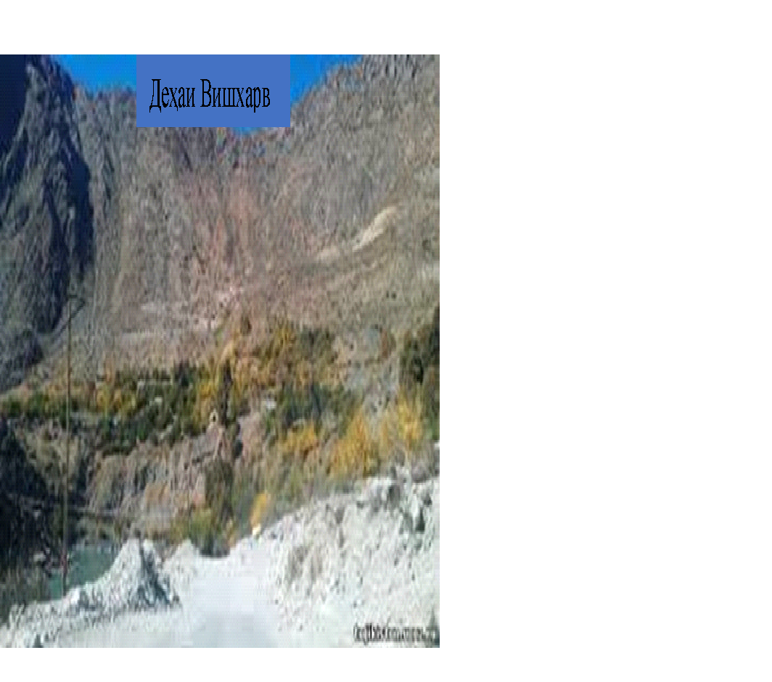

|  |
| --- |

| **1.** | ***Номи деҳа:*** | Вишхарв |
| --- | --- | --- |
| **2.** | ***ҶАМОАТ:*** | Язгулом |
| **3.** | ***Ноҳия/Шаҳр*** | Ванҷ |
| **4.** | ***ВИЛОЯТ:*** | МКБ |
| **5.** | ***км2:*** | 1.2 |
| **6.** | ***Аҳолӣ:1165*** | - Занон: 625   * Мардон:540 * аз ҷумла * Кӯдакон:197 |
| **7.** | ***Шумораи хонаводаҳо:*** | 98 |

| **СОХТОРҲО ВА ИНШООТИ АСОСӢ** | | | |
| --- | --- | --- | --- |
| № | НОМИ СОХТОР/ИНШООТ | МЕНЕҶЕР/ДИРЕКТОР | ТЕЛЕФОН |
| 1. | МТМА.№ 46 | Муродов Амиршо | 906553385 |
| 2. | Мағоза | Давлатов М | 901063424 |

**Шакли харитакунӣ барои профайли деҳа**

**профайли деҳаро тайёр кард:**

**раиси кумитаи лоиҳавии деҳа Исмоилова Шаҳрия**

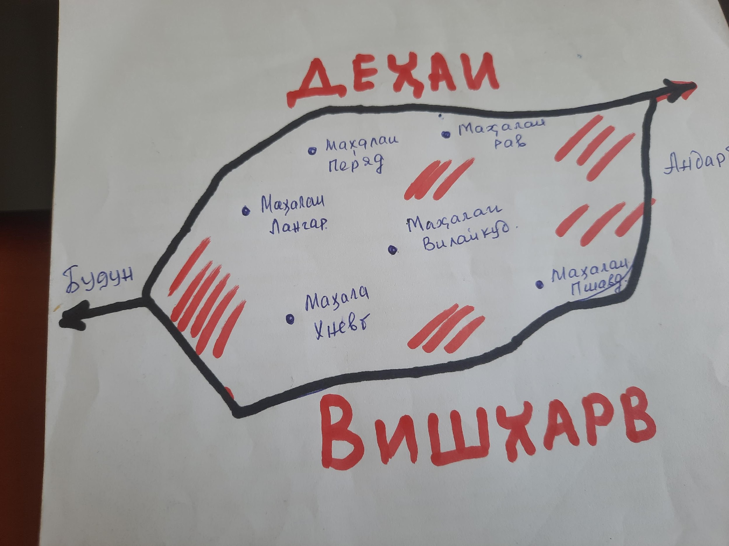

**профайли деҳа**

**МУНДАРИҶА**

**БАХШИ 1. МАЪЛУМОТИ ИҶТИМОӢ-ДЕМОГРАФӢ**

**БАХШИ 2. ИНФРАСОХТОРИ ИҶТИМОӢ**

**БАХШИ 3. ИНФРАСОХТОРИ ВОҚЕӢ**

**БАХШИ 4. ЗАХИРАҲОИ ОБӢ**

**БАХШИ 5. ҚУВВАИ БАРҚ**

**БАХШИ 6. АХБОРОТИ БУҶАВӢ**

**БАХШИ 7. ТАШКИЛОТҲОИ ДОНОРӢ ДАР ДЕҲА**

**БАХШИ 8. ТАСДИҚ АЗ ТАРАФИ РОҲБАРИ МАЪМУРИЯТИҶАМОАТ**

**БАХШИ 9. ДАСТУР БАРОИ ПУР КАРДАНИ ПРОФАЙЛИ ДЕҲА**

**БАХШИ 1. МАЪЛУМОТИ ИҶТИМОӢ-ДЕМОГРАФӢ**

1.1.Аҳолӣ ва хонаводаҳо

|  |  | ***Ҳамагӣ*** |
| --- | --- | --- |
| a. | Аҳолии деҳа (шумораи сокинон) | **1165** |
|  | Занҳо | **625** |
|  | Мардҳо | **540** |
| б. | Шумораи хонавода дар деҳа | **98** |

1.2. Тақсимоти синусолии аҳолӣ (шумораи одамон):

| **№** | **Сину сол** | **Занҳо** | **Мардҳо** |
| --- | --- | --- | --- |
|  | 0 -15 | **212** | **164** |
| б. | Занҳоаз 16 то 57 ва Мардҳо аз 16 то 62сола | 320 | **272** |
| в. | Занҳоаз 58 вазиёдва Мардҳо аз 63 вазиёд | **93** | **104** |

1.3 Аҳолии осебпазир

|  |  | **Занҳо** | **Мардҳо** |
| --- | --- | --- | --- |
|  | Занҳо аз синни 58 ва Мардҳо аз 63 вазиёд, ки танҳо мебошанд | **8** | **5** |
| б. | Шумораи шахсон бо норасогиҳои ҷисмонӣ ва руҳӣ | **-** | **2** |
| в. | Шумораи ҷавонон дар сину соли то 16 сола, ки ба мактаб намераванд | **-** | **-** |
| г. | Шумораи занҳо, ки шуғл надоранд ва ба (корҳо дар) замин роҳ надоранд | **-** | **-** |

|  |  | ***Ҳамагӣ*** |
| --- | --- | --- |
| д. | Миқдори оилаҳо бе як ё ҳарду волидайн | **3** |
| е. | Миқдори оилаҳое, ки 6 ва зиёда фарзанд доранд | **41** |
| ж. | Шумораи оилаҳое, ки имтиёз доранд | **45** |

Оё ягонтои ин гурӯҳҳо дар қисматҳои муайяни деҳа, масалан, дар кӯчаҳои алоҳидае, ки гурӯҳҳои осебпазир бештар муттаҳид шудаанд, ҳамчун гурӯҳи алоҳида зиндагӣ мекунанд?

* □ Не – ин аъзоёни ҷомеа дар ҷойҳои гуногуни тамоми деҳа ҷойгиранд

□ Ҳа - _____ хонавода, ки ба меъёрҳои дар боло овардашуда___ ҷавоб медиҳанд, дар кӯчаи _____________ зиндагӣ мекунанд.

| Меъёрҳо (аз ҷадвали 1.3) | Миқдори хонавода | Ҷойгиршавии хонаводаҳо |
| --- | --- | --- |
| Занхо аз сини 58 ва мардҳо аз сини 63 ва зиёд ,ки танхо мебошанд. | 13 | Дар чойхои гуногуни тамоми деха чойгиранд. |
| Шумораи шахсони бо норасогии чисмони ва руҳи. | 2 | Дар чойхои гуногуни тамоми деха чойгиранд. |
|  | |  |
|  | | |

1.4. Таркибиэтникӣ(миқдори одамон)

| **№** | **Миллат** | ***Ҳамагӣ*** |
| --- | --- | --- |
|  | Тоҷик | 1165 |
| б. | Узбек |  |
| в. | Рус |  |
| г. | Уйғур |  |
| д. | Тотор |  |
| е. | Қазоқ |  |

Оё ягонтои ин гурӯҳҳо дар қисматҳои муайяни деҳа, масалан, дар кӯчаҳои алоҳидае, ки гурӯҳҳои этникӣ бештар муттаҳид шудаанд, ҳамчун гурӯҳи алоҳида зиндагӣ мекунанд?

* □ Не – ин аъзоёни ҷомеа дар ҷойҳои гуногуни тамоми деҳа ҷойгиранд

□ Ҳа - ________ хонавода, ки ба меъёрҳои дар боло овардашуда ___ҷавоб медиҳанд, дар кӯчаи _____________ зиндагӣ мекунанд.

**1. 5. Даромад ва шуғл (миқдори одамон)**

| **№** | **Категория аҳолӣ** | **Мардҳо** | **Занҳо** |
| --- | --- | --- | --- |
|  | Миқдори одамон, ки дар бахши расмӣ машғуланд | 137 | 157 |
| б. | Миқдори бекорон (ҳамагӣ) | **30** | **32** |
| в. | Дар мақомоти шуғли аҳолӣ (МША) ба қайд гирифташуда | **6** | **4** |
| г. | Дар МША ба қайд гирифта нашуда | **24** | **28** |

| Меъёрхо аз чадвали 1.5 | Микдори хонавода |  |
| --- | --- | --- |
| ***Дар кучои деха чойгиранд.*** |
| Миқдори одамон, ки дар бахши расмӣ машгуланд. | *17* | Рав |
|  | 24 | Перва |
| 28 | Вилайкуд |
| 14 | Пшав |
| 9 | Хневг |
| 6 | Лангар |
| **Чамъ** | **98** |  |

| Микдори бекорон (хамаги)  . | Микдори хонавода |  |
| --- | --- | --- |
| *Дар кучои деха чойгиранд****.*** |
| *12* | Рав |
|  | 15 | Перва |
| 17 | Вилайкуд |
| 14 | Пшав |
| 6 | Хневг |
| 4 | Лангар |
| **Чамъ** | **68** |  |

| Дар мақомоти шуғли аҳолӣ (МША) ба қайд гирифташуда  . | Микдори хонавода |  |
| --- | --- | --- |
| ***Дар кучои деха чойгиранд.*** |
| ***1*** | Рав |
|  | 2 | Перва |
| 1 | Вилайкуд |
| 1 | Пшав |
| 4 | Хивг |
| 1 | Лангар |
| **Чамъ** | **10** |  |

| Дар мақомоти шуғли аҳолӣ (МША) ба қайд гирифтанашуда  . | Микдори хонавода |  |
| --- | --- | --- |
| ***Дар кучои деха чойгиранд.*** |
| *3* | Рав |
|  | 4 | Перва |
| 3 | Вилайкуд |
| 3 | Пшав |
| 2 | Хивг |
| 1 | Лангар |
| **Ҷамъ** | **16** |  |

| № | Меъёрҳо | *Ҳамагӣ* |
| --- | --- | --- |
| д. | Миқдори мағозаҳо дар деҳа | *1* |
| е. | Миқдори оилаҳое, ки қитъаи замин доранд | 98 |
| ж. | Миқдори оилаҳо, ки қитъаи замин надоранд | - |
| з. | Чанд гектар замини кишт (обӣ) ба сари як сокини деҳа рост меояд (га)? | 0,002 |

**1.6 Маҳаллаҳои деҳа**

| № | Номи маҳалла | Миқдори хонаводаи маҳал (хоҷагӣ) | Масофа аз маркази деҳа то маҳалл (км) |
| --- | --- | --- | --- |
| 1 | Рав | *17* | 25 |
| 2 | Перва | 24 | 43 |
| 3 | Вилайкуд | 28 | 20 |
| 4 | Пшав | 14 | 34 |
| 5 | Хневг | 9 | 120 |
| 6 | Лангар | 6 | 200 |

**БАХШИ 2. ИНФРАСОХТОРИ ИҶТИМОӢ**

2.1. Муассисаҳои таълимӣ

| Шакли муассисаи таълимӣ | | Мавҷудияти мактаб ва соли сохтмони он | | | | | |
| --- | --- | --- | --- | --- | --- | --- | --- |
| Нест | Қисман амалкунанда* | Пурра амалкунанда | Соли  сохтмон | Миқдори талабаҳо | Ғунҷоиш мувофиқи моликияти мақомоти маҳаллӣ |
|  | Мактаби ибтидоии давлатӣ (синфи 1-4) |  |  |  |  |  |  |
|  | Мактаби миёнаи асоси давлатӣ (синфи 1-9) |  |  |  | 2019 | 132 | 215 метри квадратӣ |
|  | Мактаби таҳсилоти умумии давлатӣ  (синфи 1-11) |  |  |  |  |  |  |
|  | Мактаби шахсӣ |  |  |  |  |  |  |

|  | Барои ҳар як муассисаи таълимӣ, ки қисман фаъолият мекунад, намуди таъмири заруриро нишон диҳед ва дар поён шарҳ диҳед. | | Корҳои таъмирӣ | Таъмири умумӣ |
| --- | --- | --- | --- | --- |
|  | Марҳамат шарҳ диҳед: Муассиса аз синфи 1то 9 пура амал мекунад барои хондани синфи 11ба дехаи Андарбаг мераванд. | | | |
| f. | Агар дар деҳа мактаб набошад, то мактаби наздиктарин чанд километр ҳаст? |  | | |

2.2. Муассисаҳои томактабӣ

| Шакли муассисаи томактабӣ | | Мавҷудияти боғча ва соли сохтмони он | | | | | |
| --- | --- | --- | --- | --- | --- | --- | --- |
| Нест | Қисман амалкунанда* | Пурра амалкунанда | Соли  сохтмон | миқдори кӯдакон | Ғунҷоиш мувофиқи моликияти мақомоти маҳаллӣ |
|  | Боғчаҳо |  |  |  |  |  |  |
|  | Кӯдакистон |  |  |  |  |  |  |

| 1. c | Барои ҳар як муассисаи томактабӣ ки қисман фаъолият мекунад намуди таъмири заруриро нишон диҳед ва дар поён шарҳ диҳед | | Корҳои таъмирӣ | Таъмири умумӣ |
| --- | --- | --- | --- | --- |
|  | Марҳамат шарҳ диҳед:Дар дехаи Вишхарв Богча ва Кудакистон фаъолият намекунад. | | | |
|  | Агар дар деҳа боғча набошад то боғчаи наздиктарин чанд километр ҳаст? | 50.км | | |

2.3. Муассисаҳои тиббӣ

| Шакли  муассисаи  тиббӣ | | Мавҷудияти муассисаи тиббӣ ва соли сохтмони он | | | | | |
| --- | --- | --- | --- | --- | --- | --- | --- |
| Нест | Қисман амалкунанда* | Пурра амалкунанда | Соли  сохтмон | # миқдори муроҷиат-кунандагон | Ғунҷоиш мувофиқи моликияти мақомоти маҳаллӣ |
| a. | Маркази ёрии аввалини тиббӣ-санитарӣ (бунгоҳ |  |  |  |  |  |  |
| b. | Дорухона | Нест |  |  |  |  |  |

| c. | Барои ҳар як муассисаи тиббӣ, ки қисман фаъолият мекунад, намуди таъмири заруриро нишон диҳед ва дар поён шарҳ диҳед. | Корҳои таъмирӣ | | Таъмири умумӣ |
| --- | --- | --- | --- | --- |
|  | Марҳамат шарҳ диҳед:Дар дехаи Вишхар муассисаи тибби вучуд надорад | | | |
| d. | Агар дар деҳа бунгоҳ набошад, то бунгоҳи наздиктарин чанд километр ҳаст? | | 3.км | |
| e. | Агар дар дорухона набошад, то дорухонаи наздиктарин чанд километр ҳаст? | | 3.км | |

2.4. Марказҳои фарҳангӣ ва дилхушӣ

| Шакли  Марказҳои фарҳангӣ ва дилхушӣ | | Мавҷудияти марказҳои фарҳангӣ-дилхушӣ ва соли сохтмони он | | | | | |
| --- | --- | --- | --- | --- | --- | --- | --- |
| Нест | Қисман амалкунанда* | Пурра амалкунанда | Соли  сохтмон | # миқдори муроҷиат-кунандагон | Ғунҷоиш мувофиқи моликияти мақомоти маҳаллӣ |
| a. | Маркази фарҳанг/театр |  |  |  |  |  |  |
| b. | Клуб/ҷои вохӯрӣ |  |  |  |  |  |  |
| с. | Китобхона |  |  |  |  |  |  |
| d. | Ҳаммоми ҷамъиятӣ |  |  |  |  |  |  |

| e. | Барои ҳар як иншоот, ки қисман фаъолият мекунад, намуди таъмири заруриро нишон диҳед ва дар поён шарҳ диҳед. | Корҳои таъмирӣ | Таъмири капиталӣ |
| --- | --- | --- | --- |
|  | Марҳамат шарҳ диҳед:Дар дехаи Вишхарв китобхона дар хонаи шахси фаолият мекунад. | | |

**БАХШИ 3**. **ИНФРАСОХТОРИ ВОҚЕӢ**

3. 1. Кӯпрук (агар набошанд, он гоҳ ба саволи 3.2. гузаред)

|  | Кӯпрукҳо ва кӯпрукҳои муваққатӣ | Мавҷудият ва сохтмони он | | | | Кадом намуди таъмир лозим аст? | | |
| --- | --- | --- | --- | --- | --- | --- | --- | --- |
|  |  | Кор намекунад | Кор мекунад | Соли сохтмон | Корҳои таъмирӣ | | Таъмири умумӣ | |
| 1 | Кӯпруки 1 |  |  | 2021 |  | |  | |
| 2 | Кӯпруки 2 |  |  |  |  | |  | |

Оёҳастанд ҷойҳои иловагӣ, ки сокинон дар он ҷо сохтани кӯпрукро лозим мешуморанд?

3. 2. Роҳҳо

| 1.Кадом намуди роҳҳо дар деҳа бартарӣ доранд? Фақат **ЯК** ҷавобро интихоб кунед. | | □ Ҳама роҳҳо асфалтпӯш  □ Аксарияти роҳҳо асфалтпӯш   * Аксарияти роҳҳо заминӣ ё сангрез   □Ҳама роҳҳо заминӣ ё сангрез |
| --- | --- | --- |
| 2. Чӣ тавр ман сифати рӯйпӯши ин роҳҳоро баҳо дода метавонам? Фақат **ЯК** ҷавобро интихоб кунед. | □ хуб   * қаноатбахш   □ бад  □ хеле бад | |

**БАХШИ 4. ЗАХИРАҲОИ ОБӢ**

4.1. Оби нӯшокӣ

1. Ба кадом фоизи аҳолии деҳа оби нӯшокии соф дастрас аст? 70%
2. Ҷойҳое дар деҳа, ки оби нӯшокии соф дастрас нест, дар кадом кӯчаҳо ҷойгиранд?

| № | Номгӯи қитъаҳои замин/кӯчаҳо, ки сохтмони қубурҳои обӣ ё таъмири қубурҳои обии таъминоти оби нӯшокии соф зарур аст. | Миқдори хонаводаҳои ҷабрдида | Метрҳои лозимӣ |
| --- | --- | --- | --- |
|  | Рав | 14 | 500 |
|  | Перва | 22 | 650 |
|  | Вилайкуд | 27 | 833 |
|  | Пшав | 13 | 405 |
|  | Хневг | 9 | 312 |
|  | Лангар | 6 | 754 |

1. Аз кадом сарчашмаҳо аҳолии деҳа оби нӯшокии софро мегиранд? Фақат **ЯК** ҷавобро интихоб кунед

* Қубури обӣ 1

Дарё / ҷӯй 2

Чоҳ 3

d. Барои қисмҳои деҳа, ки айни ҳол оби қубуриро доранд, вазъи шабака чӣ гуна аст?

| Ҷойгиршавии шабакаи обтаъминкунӣ (қитъаи замин / кӯча) | Соли сохтмон | Кадом намуди таъмир зарур аст? | | | Фоизи шабакаҳои обтаъминкунии фарсуда(%) |
| --- | --- | --- | --- | --- | --- |
| Корҳои таъмирӣ | Таъмири умумӣ | Таъмир лозим нест |
| 1 | 2 | 3 |
| Пойгоҳи обии №1 | 2017 |  |  |  | 50% |
| Пойгоҳи обии №2 |  |  |  |  |  |
| Пойгоҳи обии №3 |  |  |  |  |  |
| Пойгоҳи обии №4 |  |  |  |  |  |
| Пойгоҳи обии №5 |  |  |  |  |  |

4.2. Оби обёрӣ

1. Ба кадом фоизи аҳолии деҳа оби обёрӣ барои заминҳои онҳо дастрас аст? 70%
2. Ба кадом фоизи аҳолии деҳа оби обёрӣ барои заминҳо дастрас нест ва ин заминҳо дар куҷо ҷойгиранд?

| № | Номгӯи қитъаҳои замин/кӯчаҳои деҳа, ки сохтмон ё таъмири ҷӯйборҳои обёрӣ зарур аст. | Миқдори хонаводаҳои ҷабрдида | Масоҳати заминҳои обёрӣ, га | Метрҳои лозимӣ |
| --- | --- | --- | --- | --- |
|  | Рав | 14 | 1га | 500 |
|  | Перва | 22 | 2га | 650 |
|  | Вилайкуд | 27 | 4га | 833 |
|  | Пшав | 13 | 3га | 405 |
|  | Хневг | 9 | 6га | 312 |
|  | Лангар | 6 | 2га | 754 |

1. Барои қисмҳои деҳа, ки айни ҳол ҷӯйборҳои обёриро доранд, вазъи шабака чӣ гуна аст?

| № | Ҷойгиршавии шабакаи обёрӣ (кӯча / маҳалла) | Соли сохтмон | Кадом намуди таъмир зарур аст? | | | Фоизи шабакаҳои обёрии фарсуда(%) |
| --- | --- | --- | --- | --- | --- | --- |
| Корҳои таъмирӣ | Таъмири умумӣ | Таъмир лозим нест |
| 1 | 2 | 3 |
| 1 | Маҳалаи рав | 2020 |  |  |  | 50% |
|  |  |  |  |  |  |  |

**БАХШИ 5. ҚУВВАИ БАРҚ**

5.1. Миқдори хонаҳо бо пайвастшавӣ ба қувваи барқ:100%

Чандфоизисокинонидеҳа ба хонаи худалоқаибарқӣ надоранд? 0%

1. Миқдори сокинони деҳа, ки дар заминҳои худ ба қувваи барқ пайваст нестанд:0%

| **№** | **Кадом фоизи аҳолии деҳа ба қувваи барқ пайвастии хонаи худро надоранд?** | **Метрҳо** | **Миқдори оилаҳо дар деҳа / маҳалла** |
| --- | --- | --- | --- |
|  | Тамоми сокинони дехаи Вишхарв бо кувваи барк таъминанд. |  | 98 |
|  |  |  |  |

5.2. Чароғонкунии кӯча

1. Чанд фоизи кӯчаҳо чароғон кунонида шудаанд 0%
2. Дар кадом кӯчаҳо пеш аз ҳама хоҳиши чароғкунии беруниро дида мешавад?

| **№** | **Номи қаламрав / кӯчаҳои деҳа, ки дар онҳо ҷомеа хоҳиши чароғонкунии беруниро дорад** | **Метрҳо** |
| --- | --- | --- |
|  | Дар кисматхои марказии махалахо . | 1500 |

**БАХШИ 6. Лоиҳаҳои аз тарафи давлат маблағгузоришаванда дар соли ҷории молиявӣ**

**6.1. Лоиҳаҳои инфрасохтории Ҷамоати деҳот, ки дар соли ҷории молиявӣ маблағгузорӣ шуда истодаанд.**

| **№** | **Номи пешниҳодҳои лоиҳавӣ ва тавсифи корҳо** | **Маблағ бо сомонӣ** |
| --- | --- | --- |
|  | нест |  |
|  |  |  |
|  |  |  |
|  |  |  |
|  |  |  |

6.2 **Лоиҳаҳои инфрасохтории Деҳа, ки дар соли ҷории молиявӣ маблағгузорӣ шуда истодаанд:**

| **№** | **Номи пешниҳодҳои лоиҳавӣ ва тавсифи корҳо** | **Маблағ бо сомонӣ** |
| --- | --- | --- |
|  | нест |  |
|  |  |  |
|  |  |  |
|  |  |  |
|  |  |  |

**БАХШИ 7.ТАШКИЛОТҲОИ ДОНОРИ ДАР ДЕҲА**

1. **Кадом аз ташкилотҳои донории номбаршуда дар деҳа кор мекунад?**

|  | Ташкилоти донорӣ | Оё дар деҳа ҳаст? | | Дар соли 2021 кадом инфрасохторро/фаъолиятро онҳо маблағгузорӣ намуданд? | Маблағи сармояггузорӣ дар соли 2021  (бо сомонӣ) |
| --- | --- | --- | --- | --- | --- |
|  |  | Ҳа | Не | Марҳамат тавсиф диҳед |
| 1 | Бонки умумиҷаҳонӣ (БУ) | + |  | Ҷаласаҳои ташкилӣ дар моҳи ноябри соли 2021 гузаронида шуда, фаъолиятҳо дар соли 2022 сар мешаванд |  |
| 2 | Барномаи рушди СММ (БРСММ) |  | + |  |  |
| 3 | Бонки рушди Осиё (БРО) |  | + |  |  |
| 4 | Бунёди Оғо Хон |  | + |  |  |
| 5 | DFID |  | + |  |  |
| 6 | GIZ |  | + |  |  |
| 7 | KfW |  | + |  |  |
| 8 | Донори хусусӣ [ном] |  | + |  |  |
| 9 | Донори корпоративӣ[ном] |  | + |  |  |
| 10 | Миссияи шарк |  | + |  |  |

**БАХШИ 8. Тасдиқ аз тарафи роҳбари маъмурияти ҷамоат**

Тасдиқ мекунам, ки ахбороти дар ин Профайли деҳа овардашуда, бо маълумоти мақомот мувофиқат мекунад.

Насаб ва ном _______________________________ Имзо ___________________

Сана _____________